視覚障害者福祉用具展
2020年2月8日（土）10時～15時30分
兵庫県福祉センター1階 多目的ホール

「気になっている用具があるけれど、どんなものか確かめたい、詳しく
知りたい。」 「何か、日常生活に便利な用具はないだろうか・・・」など、
見えない、見えにくい方が使いやすい用具の紹介や展示を行います。
また会場には、見えない、見えにくくて困っている事、外出のお手伝い
をする同行援護制度についてなど、情報提供や相談に応じるブースも
あります。視覚に障害のある方はもちろん、ご家族、サポートをされて
いる方、少しでも興味を持たれた方、ご来場をお待ちしています。
社会福祉法人 兵庫県視覚障害者福祉協会
電話 ０７８－２２２－５５５６

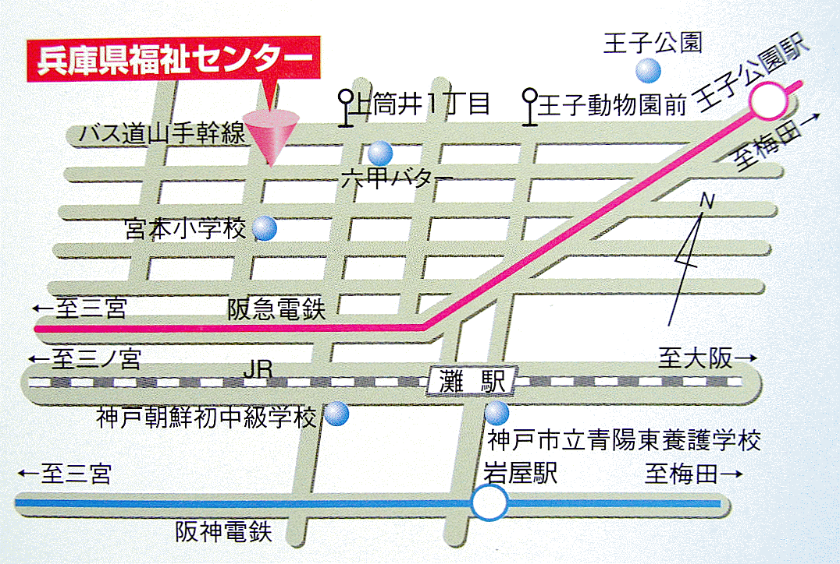
～交通アクセス～

ＪＲ 「灘駅」下車
北西に徒歩約15分
阪急 「王子公園駅」下車
西に徒歩約10分
阪神 「岩屋駅」下車
北西に徒歩約20分

市バス 「上筒井1丁目」下車
南すぐ
※「三宮センター街東口」バス停 （三宮センター街入口）から９０・９２系統にご乗車下さい

出展内容 当日、会場での販売は行いません。予約販売のみとなります。

白杖 ・ 拡大読書機／ルーペ ・ 読み上げ読書機 ・ 録音再生機器（プレクス
トーク／ICレコーダ） ・ 時計（音声／触読） ・ 健康管理用具（体温計／体重計
／血圧計） ・ 調理機器（電磁調理器／スケール） ・ メモ機（ブライトーカー） ・
その他、音声ガイドが備わっている便利な機器や、ロービジョン向け筆記具など

スマートグラスを体験しよう

オーカムマイアイ・ダイナグラスなど話題のスマートグラスを体験することが出来ます。 会場のブースへお越しください（予約不要）。
ｵｰｶﾑﾏｲｱｲ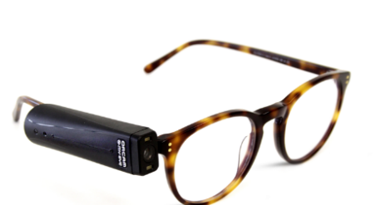 ﾀﾞｲﾅｸﾞﾗｽ 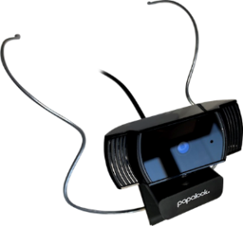

音声スマートフォン 講座

スマートフォンって興味があるけど、使えるかな・・・。そんな声にお応えするミニ講座を 開催します。11時からと13時30分からの2回。いずれも３０分の講座になります。 会場内でご案内をしますので開始時間までに集合ください（予約不要）。
講座時間中のICT相談ブースはお休みになります。ご了承ください。

ブレイルセンス・ポラリスミニ 講習会
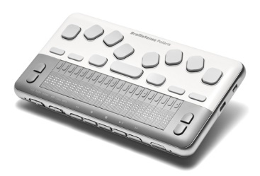
Android OSを搭載した点字と音声で快適なモバイル環境を実現する音声点字情報端末。どのようなことができるのか、操作方法は難しくないのか？？興味はあっても試したことのない方も多いのではないでしょうか。今回の用具展では初心者向けの講習会を開催します。ご参加希望の方は兵庫県視協までお申し込みください。（要申込）

お申込・お問い合わせ
（社福）兵庫県視覚障害者福祉協会 電話078-222-5556
～交通アクセス～

ＪＲ 「灘駅」下車
北西に徒歩約15分

阪急 「王子公園駅」下車
西に徒歩約10分

阪神 「岩屋駅」下車
北西に徒歩約20分

市バス 「上筒井1丁目」下車
南すぐ
※「三宮センター街東口」バス停 （三宮センター街入口）から９０・９２系統にご乗車下さい

